**Лабораторная работа №1. Решение СЛАУ методом Гаусса.**

1. Код лабораторной работы написан на языке: С;

Компилятор: онлайн среда Repl.it (clang version 7.0.0)

1. Постановка задачи: Составить программу, которая реализует метод Гаусса для решение систем линейных уравнений.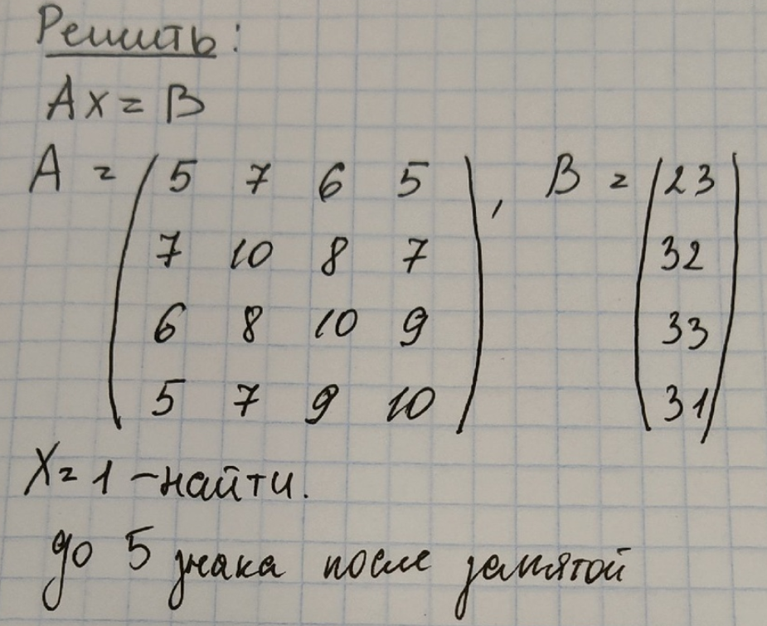
2. Код: <https://repl.it/@sonyadk/Gauss>

| #include <stdio.h>  #include <stdlib.h>  int main(void) {  float a[4][5] = {5, 7, 6, 5, 23, 7, 10, 8, 7, 32, 6, 8, 10, 9, 33, 5, 7, 9, 10, 31};  float x[4];  float di = a[0][0], sum = 0;  int n = 4;  for (int j = n; j>=0; j--){  a[0][j]/=di;  for (int i = 1; i<n; i++){  a[i][j]-= a[0][j]*a[i][0];  }  }  for (int i = 0; i<n; i++){  di = a[i][i];  for (int j = n; j>=1; j--){  a[i][j]/=di;  a[i+1][j] -= a[i][j]*a[i+1][i];  }  }  for (int i = n-1; i>=0; i--){  x[i] = 0;  sum = 0;  for (int j = i+1; j<n; j++){  sum += a[i][j]*x[j];  }  x[i] = a[i][n]-sum;  }  for (int i = 0; i<n; i++){  printf("\n");  for (int j = 0; j<=n; j++){  printf("%5.2f ",a[i][j]);  }  printf("| x%d = %5.5f", i+1, x[i]);  }  return 0;  } |
| --- |

1. Результат:  
   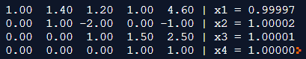
2. Вывод:

В полученном результате единица представляется в виде 0.(9), что эквивалентно 1 (данное равенство доказывается алгебраически), а также в виде, в котором после запятой, несмотря на целую часть равной единице, стоят не только нули. Данные значения относятся к разделу чисел с плавающей запятой и комплексным числам. При округление менее, чем до 5-ого знака, результат равен 1.(0).